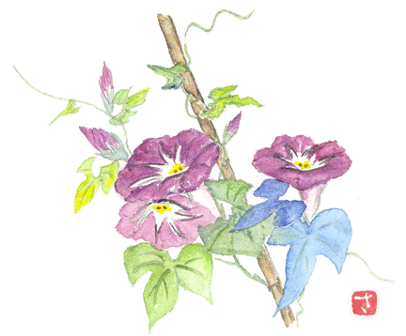
皆様、お変わりございませんか。
私たちも、皆元気で過ごしております。
今年の暑さは格別です。お身体を大切にし
この夏を乗り切ってください。

平成十七年 盛 夏
倉敷市加須山二三三-九
青 木 一 郎

